معلمة الكويت الأولى.. مريم عبدالملك الصالح
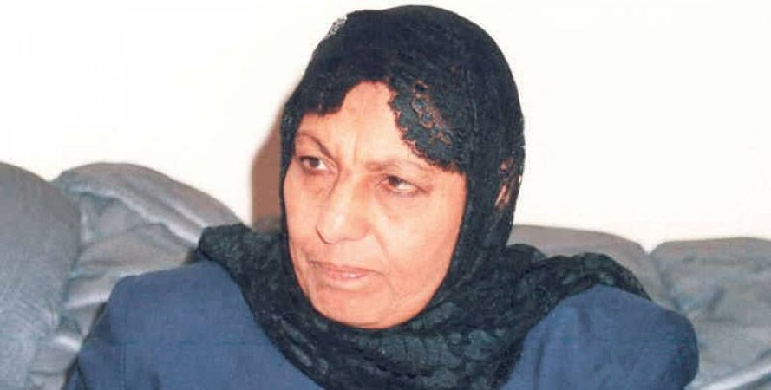
ولدت عام 1926، ختمت القرآن طفلة ذات أربعة أعوام لدى جدتها «المطوعة» حصة عبدالرحمن الحنيف، وفي فترة لم تتجاوز عاماً واحداً فقط، كانت سريعة البديهة، ولفتت الأنظار بسبب قراءة كتب التهجي، فجلب لها والدها سبورة وأقلام الحجر، لتبدأ رحلتها مع التعليم. هي مريم عبدالملك الصالح، أول معلمة كويتية، التي استمر والدها في تعليمها، ومن ثم التعليم لدى الملاية زهرة والملاية بدرية، ثم مريم العسكر، إلا أن والدها استمر في تعليمها. تلقت مريم من العلوم على يد والدها ما أهلها لتكون معلمة في إدارة المعارف بدل ان تكون طالبة، حيث لم تجد في حينها صفا يناسب معلوماتها، وهو ما يعادل الصف الخامس، وبدأت قصتها مع التدريس، حين طلبوا منها ان تكون معلمة للصف التمهيدي، لأن إدارة المعارف كانت بحاجة الى معلمة في حينها، بعد ان اجتازت اختبارا، وبدأت التدريس وهي في العاشرة من العمر عام 1937 ــ 1938، وعملت في المدرسة الوسطى، ثم انتقلت إلى المدرسة القبلية.
المربية الفاضلة مريم عبدالملك الصالح أسمها وشخصيتها المشرفة تشرف في سماء العلم والعلوم والتربية، وهي أول مدرّسة وأول ناظرة مدرسة في الكويت.
ولدت في شهر أكتوبر 1926، حيث تروي عن نفسها فتقول عن هذه الولادة: ولدت في الشهر الذي يعود فيه "الغواويص" الرجال الذين يغوصون في البحر بحثاً عن اللؤلؤ، وتضيف أن والدتي لم تكن قد أكملت الاربعين يوماً بعد الولادة (النفاس)، وخرجت لاستقبالهم كغيرها من النساء وكان معهم والدها عبد العزيز المنيع أي والد والدتي، وهنا يتبين وقت ولادة المربية مريم الصالح، ويتبين أنها من الشخصيات التي وضعت أسس نظام التربية والتعليم في الكويت.
ولدت مريم الصالح اذاً في العام 1926 في "فريج السبت" بالقرب من حفرة مشهورة في المنطقة، ويسمى أيضاً فريج "الزنطة" لضيقه.
درست بداية عند المطوعة نورة اليحيى على الرغم من أن جدتها كانت مطوعة أيضاً واسمها حصة عبد الرحمن الحنيف.
تقول مريم الصالح: ان أهلي اختاروا مطوعة غريبة خشية أن تدللني جدتي فلا أستفيد.
تعلمت عند المطوعة المذكورة قراءة القرآن الكريم وختمته في ستة أشهر وكان عمرها 4 سنوات (العام 1930)، ولم تبلغ مريم سن العاشرة إلا وكانت بدروها بدأت تدريس البنات الأصغر سناً، ثم التحقت بمدرسة افتتحها الاستاذ عمر عاصم الأزميري مع زوجته عائشة وابنته زهرة، قرب المدرسة المباركية، وهناك درست مبادئ الحساب والحياكة والتطريز، وفي العام 1937 ـ 1938 فتحت في الكويت أول مدرسة نظامية لتعليم البنات وكانت مريم الصالح أول مدرّسة تحمل مشعل العلم، درّست الصف التمهيدي وكان يسمى "البستان"، وكان اسم المدرسة الوسطى الاميرية، ولاحقاً قررت وزارة المعارف (التربية) أن توسع المدرسة فدمجت الوسطى الاميرية مع مدرسة أخرى هي القبلية، واستمرت مريم الصالح فيها لمدة عشر سنوات، الى أن تم تعينيها ناظرة لمدرسة الزهراء، وبذلك تكون أيضاً أول ناظرة مدرسة في الكويت.

